Начальная страница <- Документы \ \ Web-сервис «KKMTransfer.1cws» \ \ Модуль «Дисконтные карты»

Документ «Синхронизация накоплений по ДК для Псевдо-Онлайн»
Для синхронизации информации о накоплениях и суммах бонусов на дисконтных картах в кассе и в учетной системе необходимо провести документ «Синхронизация накоплений по ДК для Псевдо-Онлайн» («Розница» → группа «Сервисные документы для работы онлайн»).
Перед проведением документа необходимо запретить приём дисконтных карт на кассе, снять все отчеты отдела, чтобы информация о накоплениях попала в базу торгового предприятия. После этого можно провести документ.
Если табличная часть документа не заполнена, то синхронизация накоплений будет производиться по всем зарегистрированным в системе картам. Если в табличной части документа дисконтные карты заданы, то только по картам, указанным в табличной части.
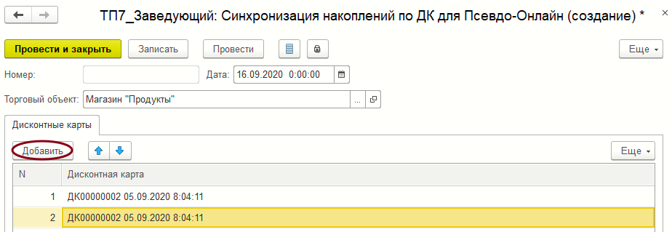Форма документа «Синхронизация накоплений по ДК для Псевдо-Онлайн»
Командой «Добавить» необходимые дисконтные карты выбираются из справочника «Дисконтные карты» и добавляются в табличную часть документа

